Использование программы GeoGebra при решении
исследовательских задач по математике
Чечебутова Саргылана Дмитриевна, учитель математики ГАНОУ «Арктическая школа», г. Якутск, Республика Саха(Якутия)
Одним из основных направлений образования в современной школе является обучение детей исследованию. В ходе ее осуществления школьники овладевают умением работать с литературой и поисковыми системами, отбирать нужную информацию, анализировать и обобщать, проводить эксперименты, представлять результаты исследования.
Можно выделить следующие этапы исследовательской работы по математике:
1) постановка проблемы;
2) проведение численных экспериментов;
3) выдвижение гипотезы на основе анализа полученных экспериментальных данных;
4) доказательство гипотезы, которая согласуется с экспериментом.
5) оформление исследовательской работы.
Остановимся на экспериментальной части. Экспериментальную часть по математике можно проводить на программе GeoGebra. Это программа в отличие от аналогичных бесплатная, отличается простотой и удобством в использовании, не требует предварительного обучения. При этом GeoGebra имеет широкие возможности. С ее помощью можно строить графики функций, таблицы, плоские и объемные геометрические фигуры, геометрические места точек, зависящих от положения некоторой фиксированной точки, создать анимации и т.д. Имеются также команды вычисления длины, периметра, площади фигур и др.
Рассмотрим примеры использования программы GeoGebra при решении исследовательских задач, решенных в разное время учащимися школ нашей республики.
Задача 1. Существует ли равновеликие треугольники одного периметра? (Работу выполнил Рамазанов Игорь, учащийся МОБУ «Октемский лицей» Республика Саха(Якутия)
Используя динамические возможности программы, учащийся получил два различных треугольника одного периметра и равных площадей. Полученные результаты позволили учащемуся выдвинуть гипотезу о существовании треугольников с вышеуказанными свойствами и решить поставленную задачу (рис.1).
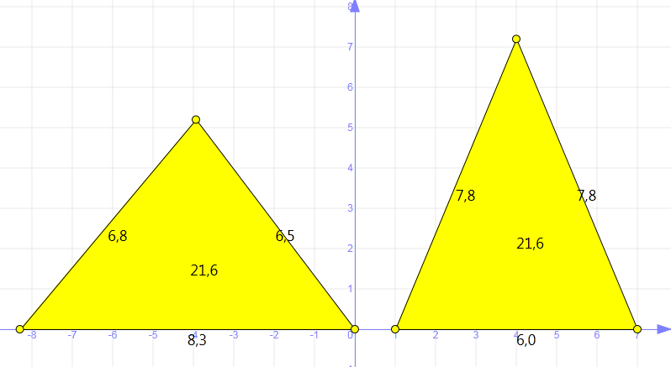
Рис.1
Задача 2. Существует ли прямая, делящая площадь и периметр треугольника пополам? Сколько таких прямых можно провести в треугольнике? (Работу выполнил Рамазанов Игорь, МОБУ «Октемский лицей» )

Рис. 2

Эксперимент на GeoGebra подтвердил, что прямая, делящая периметр и площадь треугольника пополам, проходит через центр вписанной окружности (рис.2). Также было показано, что таких прямых в треугольнике может быть от одного до трех в зависимости от величины углов треугольника.
Задача 3. На основе изучения элементов теории графов рассмотреть и найти возможные формы и способы построения уникурсальных звезд. (Выполнила Владимирова Галина, МОБУ «Якутский городской лицей») Уникурсальные звезды – это фигуры, полученные последовательным соединением точек, количеством более двух, расположенных в определенном порядке, и числом ребер, выходящих из одной вершины, равным двум.
В ходе выполнения работы была поставлена задача выявить, существуют ли уникурсальные звезды с двумя различными шагами построения. В результате экспериментов на программе GeoGebra учащаяся получила уникурсальные звезды с различными шагами построения. Например, на рисунке звезда с 18 вершинами и с шагом построения (5, 9) и звезда с шагом построения (6, 5, 1).
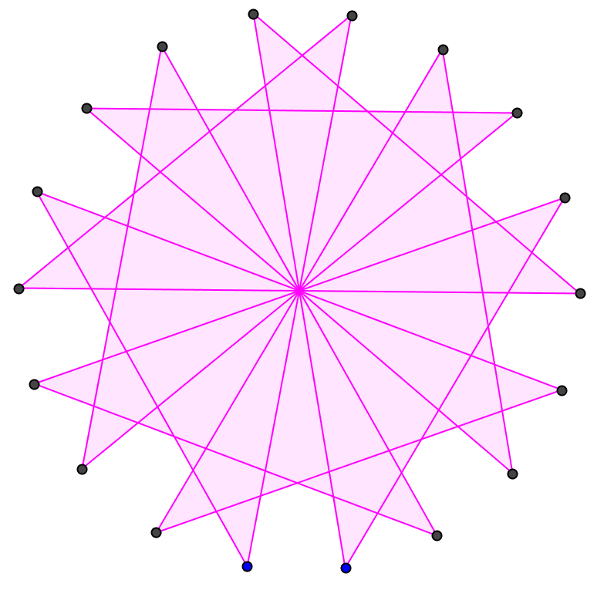 | 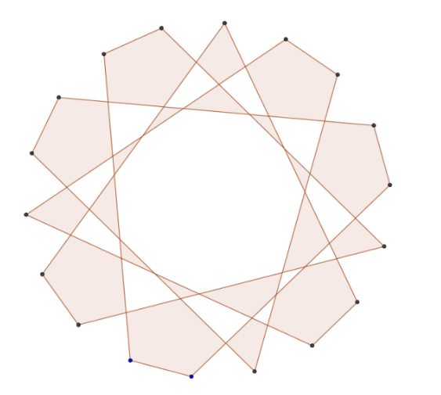
Рис.3 | Рис.4

Использование программы GeoGebra при решении исследовательских задач по математике позволяет оптимизировать ход решения, выдвинуть гипотезу, подтверждать примерами полученные результаты поставленной проблемы, также строить сложные чертежи к задачам.

